金沢犀川ワイズメンズクラブ

2012年8月第一例会のご案内
～ おさそいあわせご出席ください ～

日 時： ２０１２年８月１１日（土） 第一部17：00～18：20 第二部19：00～20：30
場 所： 第一部（講演会） 竹中歯科医院 ３ 階チャペル
金沢市小立野１－６－１８ TEL：076-223-4823 （自宅TEL:076-224-9222）
第二部（懇親会） 兼六城下町“ホテル兼六”２階「時雨の間」
金沢市兼六町２－５（兼六園に向かう紺屋坂の途中、左側）

TEL 076-210-8111 http://www.k6-j.co.jp/index.html
会 費： 第一部 無料 第二部 ３０００円（夕食代）
プログラム

《 第一部 》 講演会 17：00～18：00
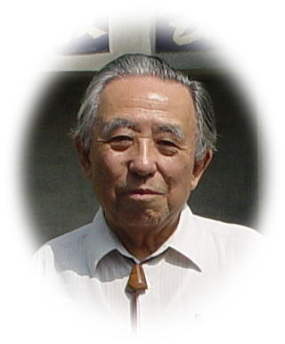
講 師 森野 善右衛門 先生
日本基督教団関東教区巡回教師
元・東北学院大学教授、元・日本基督教団若草教会牧師
演 題 平和の創造―カント・ボンヘッファー・憲法九条をめぐって―
【要 旨】 2009年はエキュメニカル運動100年記念の年であったが、草創期（1930年代）のエキュメニカル運動におけるボンヘッファーの貢献は今日的な課題を提示している。「一致が真理であるが、しかしその一致は、ただ真理においてのみ可能である」（『告白教会と世界教会』1935年）。「安全の道を通って平和に至る道は存在しない。安全保障を求めるということは、そこに相手に対する不信感があり、そこから再び戦争が引き起こされる。しかし平和は、敢えてなされなければならないことであり、それは一つの偉大な冒険である」（『教会と諸民族の世界』1934年）。
＊エキュメニカル運動：キリスト教の教会一致促進運動。転じて、キリスト教を含む諸宗教間の対話と協力を目指す運動を意味する場合もある。
【プロフィール】もりの・ぜんえもん：1928年広島市生まれ。1945年群馬県立高崎中学校卒、1948年松本高等学校理科甲類卒、1953年広島文理科大学物理学科卒。1957年東京神学大学大学院修士課程修了後、日本基督教団信濃町教会牧師。1961年日本基督教団若草教会牧師、1966年東北学院大学文学部キリスト教学科助教授（実践神学担当）、1971～1972年カナダ･トロントに留学、1996年同大学キリスト教学科教授を定年退任。現在、日本基督教団関東教区巡回教師。訳書：ボンヘッファー『現代キリスト教倫理』(1962)、『共に生きる生活』新訳(2004)など。著書：『世の光キリスト』(1979)、『世の命キリスト』(1983)、『使命に生きる教会の建設』(1983)、『派遣される教会』(1988)、『礼拝への招き』(1997)、『教会の告白と実践』―実践神学の諸問題(1999)、『告白と抵抗―ボンヘッファーの十字架の神学』（2005）など多数。

《 第二部 》 懇親会 19：00～21：00
参加申込・問合せ先 （お申し込みは8月6日(月)までにお願いします）
・会長 澤瀬 諭 TEL/FAX：076-276-7822 ・書記 北 肇夫 TEL/FAX：076-245-2386
・当番 川村 孝治 TEL/FAX：076-298-2888 ・広報 平口 哲夫 TEL：076-264-0220
ﾒｯｾｰｼﾞﾎﾞｯｸｽ http://9007.teacup.com/saigawa/mbox

第一部会場（竹中歯科医院）

石引方面
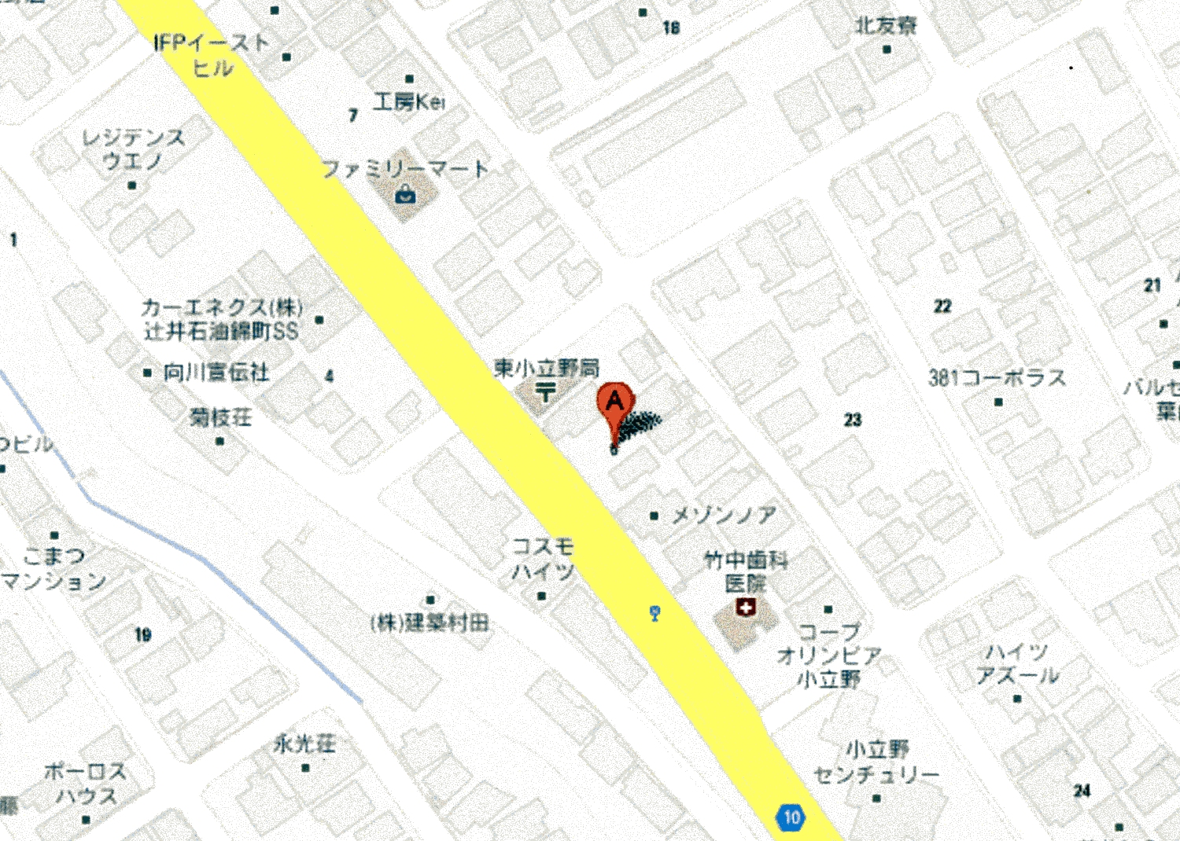
錦町方面

第二部会場（兼六城下町“ホテル兼六”）
